**A 3**

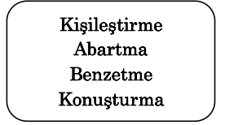

**A 2**



**A 1**





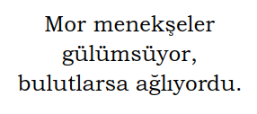

**Ağaçlar sonbaharda**

**ağlamaklı olur, hep.**

**Beden dersinden sonra matematik dersi var gibi uyandım bu sabah.**

**A 5**



**A 4**



**A 6**



**Dinmiş denizlerin şarkısı**

**rüzgar uyumakta.**

**Yolunu gözlüyor;**

**lamba,kapı ve merdiven**

**Sen Türkiye gibi**

**aydınlık ve güzelsin.**

**A 7**



**A 9**

**A 8**



**Bu köy türküleri,ana sütü gibi temizdir.**

**Yürürken ırmaklar ağlıyordu.**

**Çiçekleri dağları süsleyen, doğanın takısıdır.**



**A 11**

**A 10**



**Gök mavi mavi gülümsüyordu bana.**

**Dünya kızdı Ay’a; “Ne dönüp dolaşırsın etrafımda?”**